# 奥克斯产品市场分析

- 主要集中与沿海及中东部地区，尤其是河南、其中南昌、聊城城市占比较超10%。其中河南涉及的城市数量最多。明显高与其他城市，是重点使用该设备的地区。

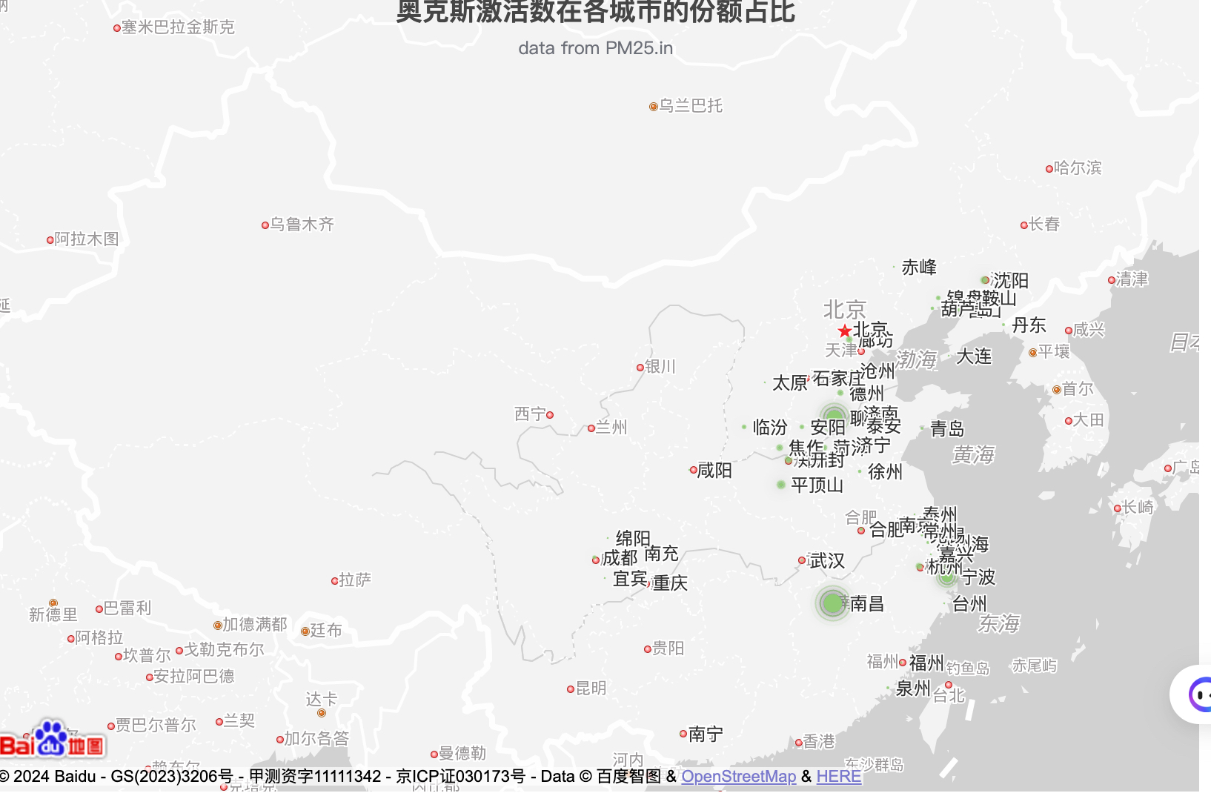

**图 奥克斯主要激活城市分布地图**

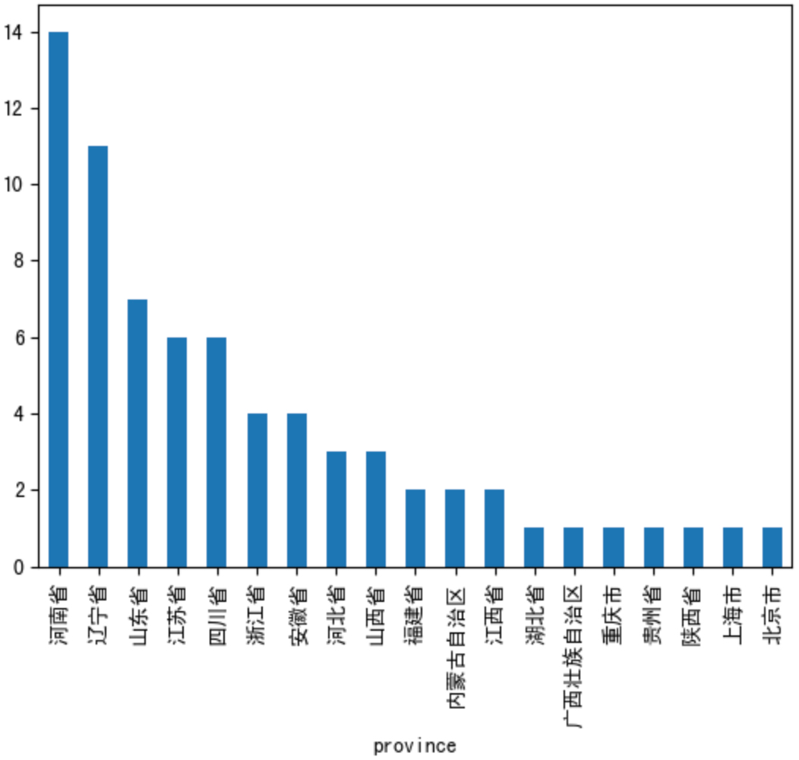

**图：奥克斯设备使用省份城市数量**

- 南昌、聊城、宁波、驻马店、周口等地城市激活份额占比较高，南昌、聊城占比超出10%

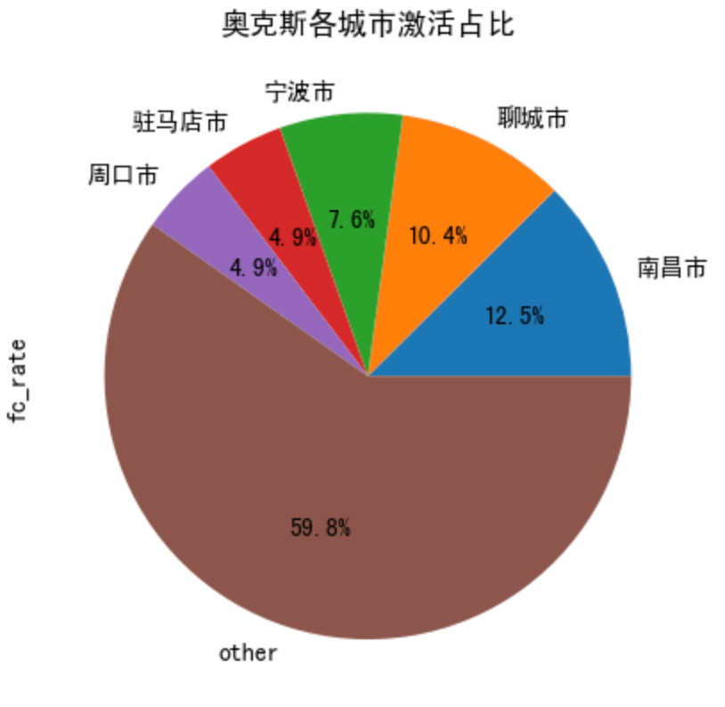

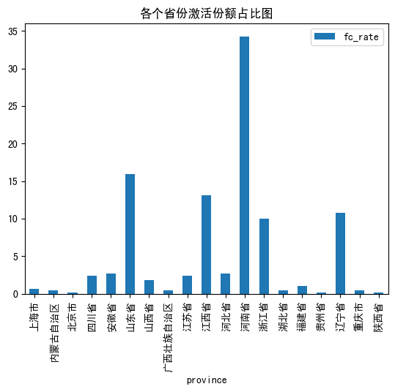

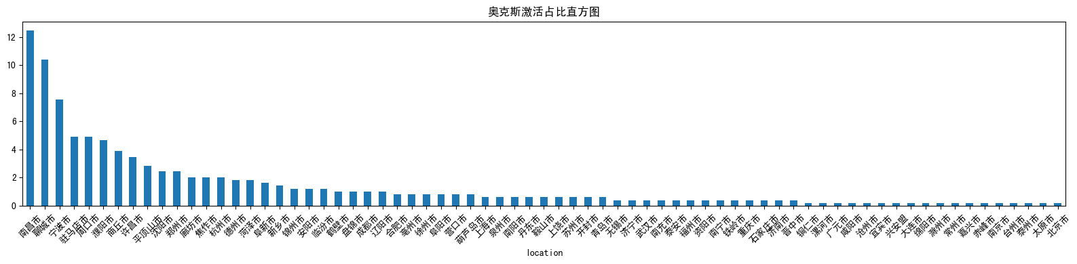

总论：奥克斯的主要份额集中与郑州、南昌等新一线城市以及河南山东等省份，沿海地区及北京等发达城市相对占比较小，有较大的市场潜力。